

**INSTITUTO POLITÉCNICO NACIONAL**

**Unidad Profesional Interdisciplinaria De Biotecnología**

**Programa Académico:** Ingeniería Biomédica

**Unidad De Aprendizaje:** Laboratorio de Sistemas Dinámicos

**Profesora:**

Mariana Felisa Ballesteros Escamilla

**Alumnos:**

Hernández Espinoza Jessica

Iturbe Gil Carlos

Jiménez Parra Erick Alan

**Grupo:** 4MV3

***Ciudad de México, 27 de septiembre 2019***

***PRACTICA 2***

***Introducción***

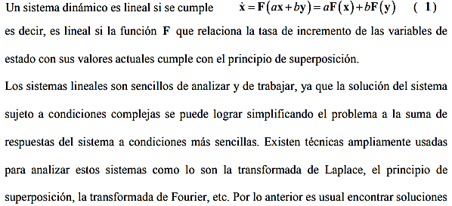

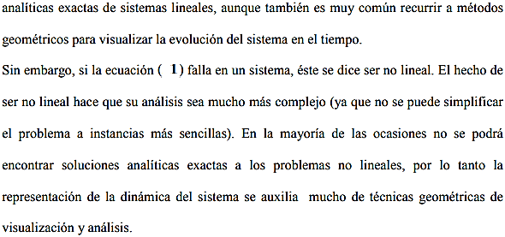

***Parte 1: Con ayuda de Simulink realice una gráfica de la solución (para t > 0) para los siguientes sistemas:***





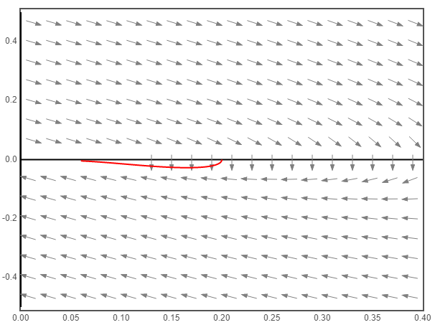



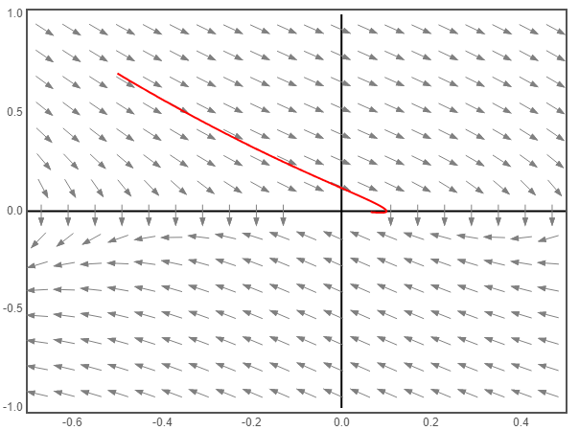







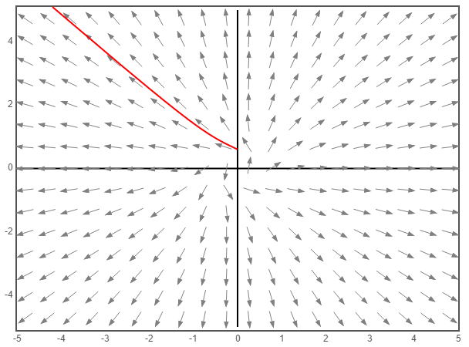



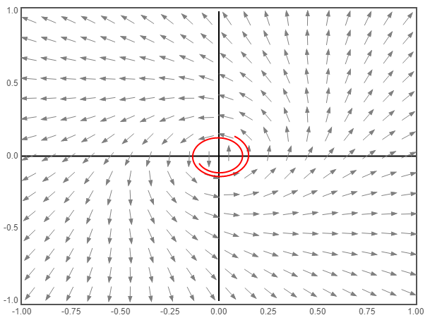

***Parte 2: Para los sistemas de la parte 1:***

1. ***Encuentre los puntos de equilibrio del sistema***

***1 -*** 

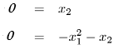   ***P.E (0,0)***

***2- ***

***   P.E (0,0)***

1. ***Con ayuda de Matlab/Simulink trace el diagrama de fase***

***1 -***  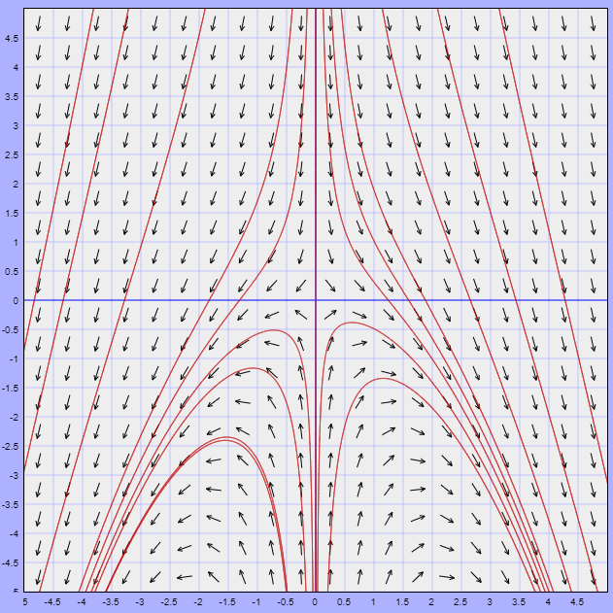

***2- ***

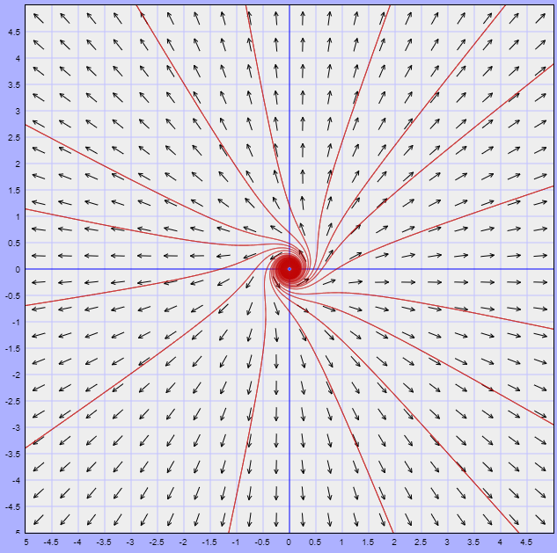

1. ***Clasifique cada punto de equilibrio como estable o inestable basado en el análisis de algunas trayectorias***

***Primer sistema  Punto de Equilibrio (0,0) Inestable, una ligera variación provoca que este se desplace hacia un punto indeterminado como se muestra en la grafica***

***Segundo sistema  Punto de Equilibrio (0,0) Inestable, una ligera variación provoca que este se desplace hacia un punto indeterminado como se muestra en la grafica***

**\*NOTA**: Se tuvo problemas con el software Matlab, así que para culminar la práctica se utilizó otro medio alterno los cuales se encuentra en la siguiente dirección, el concepto de la practica fue entendible pero las herramientas utilizadas fueron distintas.

* https://bluffton.edu/homepages/facstaff/nesterd/java/slopefields.html
* https://aeb019.hosted.uark.edu/pplane.html

Bibliografía

* Catarina (2017) UDLAP Pagina Web: http://catarina.udlap.mx/u_dl_a/tales/documentos/lem/loaiza_r_m/capitulo3.pdf